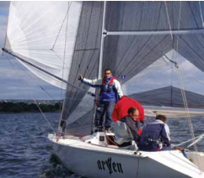Spinnakerseiling i 11-meter.
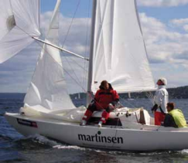
S P I N N A K E R S E I L I N G
Jibbing
Under en jibb vil vi ha vinden inn fra den andre siden og må få spinnaker bommen, spinnakeren og storseilet over på ny side. Arbeidsoppgaver under jibbing:
Mastemannen:
Mastemannen har ansvaret for alle fall, spinnakerbom, eventuelt skjøte og bras. På store båter vil fordekksgasten ha ansvaret for skjøte og bras. På mindre kjølbåter bruker mann ende til ende jibb.
Ved ende til ende jibb stiller mastemannnen seg med ryggen til masten og ser forover i seilet. Sett en fot ned i le, hent spin
nakerskjøtet i hånden, unngå å dra for hardt i tauet for da vil seilet klappe sammen. Hold i skjøtet mens du frigjør bommen på masten. Fest skjøtet på bom, skyv bommen forover, hekt av bras og fest bommen på masten. Den ”gamle brasen” har blitt nytt skjøte. Hvis man ikke kan holde i skjøtet samtidig som man hekter av bommen, hekter man av bommen, tar tak i skjøtet og fester dette på bommen slik at dette blir ny bras. På større båter heiser mastemannen bommen opp på masten og slipper opphalet, tip per enden ned, slik at fordekksgasten kan frigjøre skjøte og bras, bom enden føres over på ny side og ny bras klippes inn. Det er lettest å jibbe på platt lens for da er det minst bevegelse i seilet og spinnakeren kan lettere være fylt, stå gjennom hele jibben. Er det bølger, så jibb i nedoverbakke, ikke i oppoverbakke når seilet har størst trekk kraft.
Spinnakerkjører
Den av mannskapet som har ansvaret for spinnakeren, trimming av skjøte og bras. På store båter har man ofte en person på skjøte og en person på bras. Ved ende til ende jibb er det viktig at spin nakerkjører følger med på mastemannen. I det mastemannen skal frigjøre bommen slippes det ut en liten slakk på bras og skjøte. Det reduserer kreftene og bommen kan lettere løsnes fra masten. Gi ut på skjøte slik at mastemann for satt dette tauet i spinnaker bommen og bommen på masten. Samtidig som man gir ut på skjøtet skal man være klar til å stramme inn gammel bras som nå har blitt nytt skjøte. Ikke stram det nye skjøtet før bommen står på masten. Det er umulig for mastemann og feste bommen på masten hvis det nytt skjøte er for stramt. For å få en rolig jibb med en fylt spinnaker som står, er det best er å følge seilet gjennom jibben, uten å dra for mye i bras eller skjøte.
Under jibben står som regel spinnakerkjører midt i båten. Husk å
Spinnakeren trimmes slik at brase- og skjøte hjørnet er like høye. 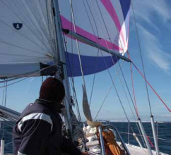Spinnakerseiling med doble skjøter. Legg merke til at skjøtene går på utsiden av vantene og at nedhalet er strammet.
dukke ned under jibben for å unngå å få bommen i hodet.
Rormann
Rormann må styre etter seilet, mastemann og spinnakerkjører. De mest utsatte posisjonene er mastemann og fordekksgast. Håndtering av ror og spinnaker ved ende til ende jibb avgjør om mastemannen skal få en lett eller vanskelig oppgave. Rolige bevegelser med små ror utslag gir en rolig jibb. Man kan velge om man vil jibbe begge seil likt, eller om man vil jibbe spinnakeren først og storseilet etterpå. Er det veldig mye vind, kan det kanskje være letter å jibbe spinnakeren først før man tar over storseilet.
Nedtak
Når spinnakeren er heist har man spinnakerfallet i båten. Før fallet slippes, bør man sjekke at det løper fritt ved nedtak.
Le ned tak
La en person gå ned i le for å ta imot seilet. Spinnakerkjører slipper bras og strammer inn skjøtet maksimalt slik at seilet kommer helt inn til barberhold. Mastemann slipper fall, og varsler alle om at fallet går. Personen i le tar ned spinnakeren ved å samle sidene før fallet slippes slik at seilet kan føres rett ned i posen. Bommen fjernes etter at spinnakeren er nede.
KNS magasin 2010 35

